Ex3-0.sh
환경변수 MYENV 등록·해제 과정을 실행 결과로 확인했다.
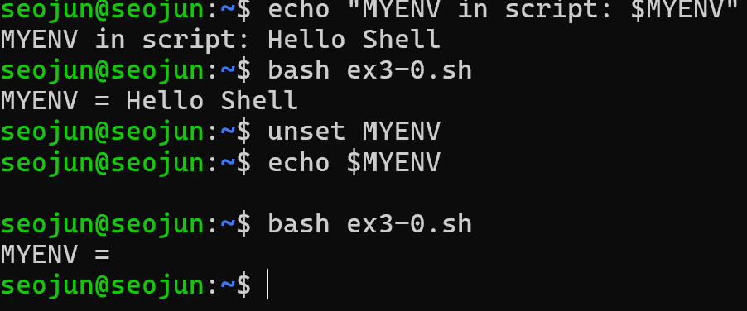


Ex3-1.sh
두 숫자를 인자로 받아 사칙연산 결과를 출력했다.
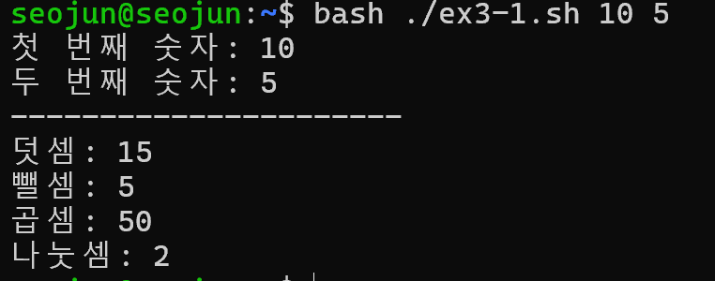

Ex3-2.sh
입력한 여러 x값에 대해 y=(1/2)x² 계산 값을 출력했다.
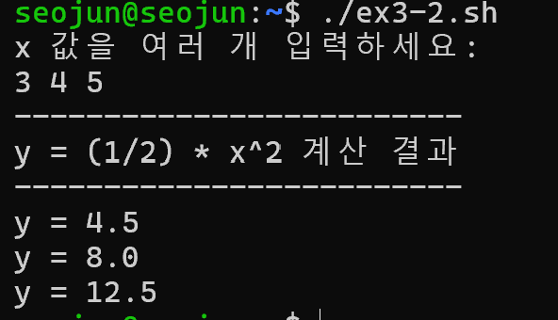

Ex3-3.sh
여러 점수의 개별 등급과 평균 등급을 계산해 출력했다.
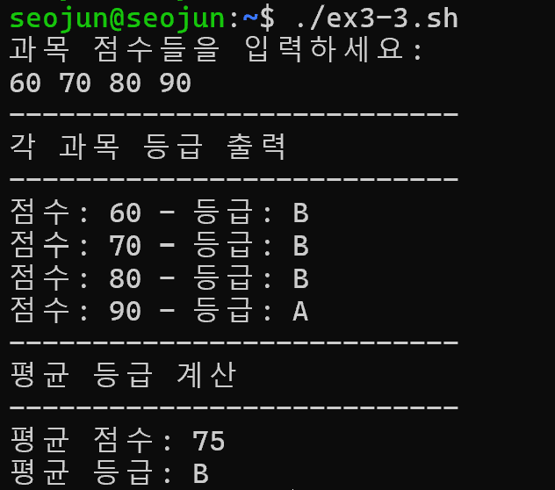

Ex3-4.sh
성적 입력, 조회, 평균, 등급 확인 메뉴를 반복 실행시켰다.
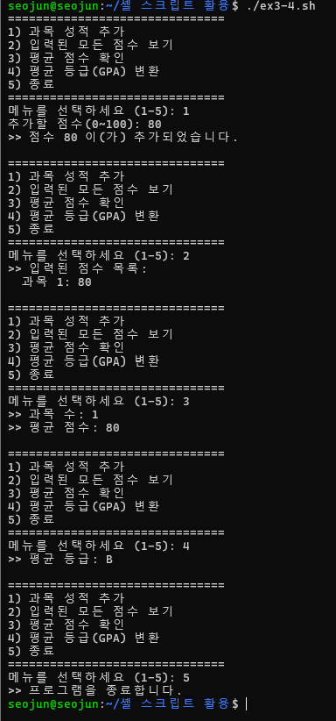

Ex3-5.sh
내부 함수와 eval을 사용해 옵션 기반 ls명령을 실행시켰다
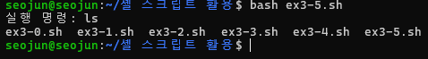

Ex3-6.sh
파이썬 실행파일에 인자를 전달하여 시작·종료와 입력 인자를 출력했다.
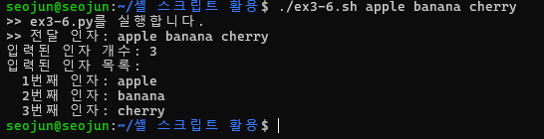

Ex3-7.sh
사용자, CPU, 메모리, 디스크 정보를 메뉴로 확인했다.
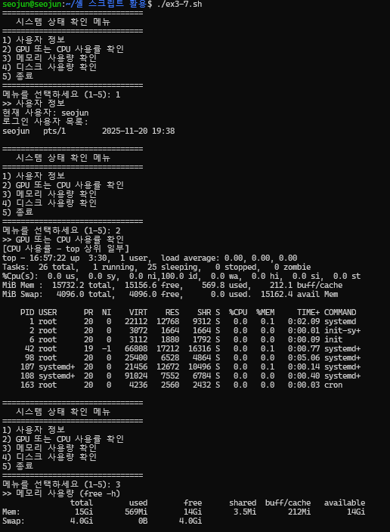
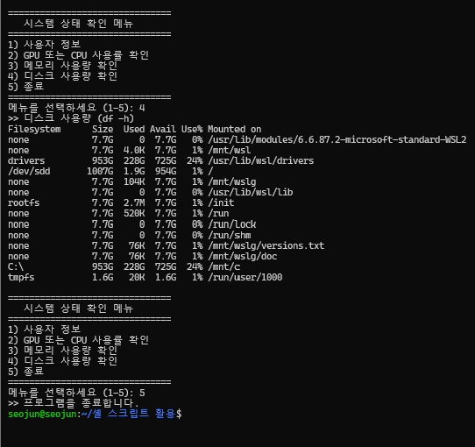

Ex3-8.sh
DB 폴더 생성 후 파일 5개 생성, 압축하고 train에 링크 생성했다.
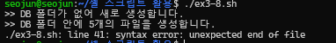
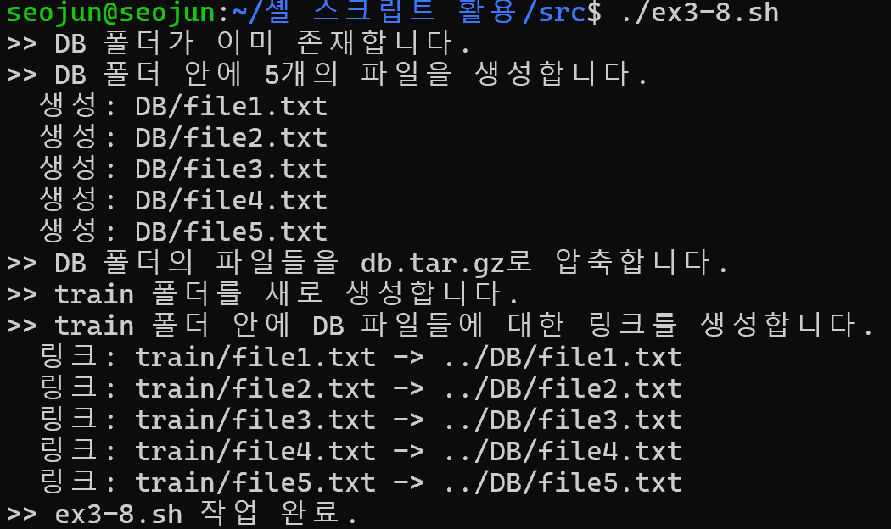
처음 실행했을 때 오류가 있어 수정 후 다시 실행하여 DB폴더가 이미 있는 상태로 다음 작업이 수행되었다.

Ex3-9.sh
팀원 정보, 업무 기록을 저장하고 이름날짜로 검색 기능 제공한다.
